Тема: Игра - «Мы, ребята, деловые»
Форма проведения: занятие-игра по станциям: «Мы, ребята, деловые».
Участники: учитель, учащиеся 3-х классов.
Цель: развитие финансовой грамотности обучающихся начальной школы.
Задачи:
1. Способствовать формированию экономического образа мышления.
Воспитывать ответственность и нравственное поведение в области экономических отношений в быту.
Формировать опыт применения полученных знаний и умений для решения элементарных вопросов в области финансовой грамотности учащихся.
Формирование у учащихся навыков индивидуальной и групповой работы.
Развитие мыслительной деятельности, самостоятельной работы, творческих возможностей и расширение кругозора учащихся.
Планируемые результаты:
Личностные:
осознание себя как части семьи, общества;
овладение начальными навыками адаптации в мире финансовых отношений;
развитие самостоятельности;
развитие навыков сотрудничества со взрослыми и сверстниками в разных игровых и реальных экономических ситуациях.
Метапредметные:
Регулятивные:
развивать умение работать в группе,
умения выбирать действия в соответствии с поставленной задачей,
выдвигать версии, выбирать средства достижения цели в группе и индивидуально.
Познавательные:
- освоение способов решения проблем творческого и поискового характера.
Коммуникативные:
развитие коммуникативной культуры учащихся;
выражать свои мысли и идеи, обсуждать в рабочей группе информацию.
Оборудование и материалы:
Персональный компьютер. Видеопроектор.
Карточки с заданиями, бумажные жетоны в виде железных рублей, фломастеры, цветные карандаши, листы бумаги А4.
Набор продуктов: сок, молоко, консервы, шоколад.
Приложение: Презентация.
Форма работы участников: групповая (командная)
Время занятия: 60 мин.

ХОД ЗАНЯТИЯ
Здравствуйте, ребята! Сегодня нас ждет интересное занятие – квест-игра по финансовой грамотности. В игре принимают участие две команды.
- Квест – это игра-путешествие, в которой много головоломок и задач, требующих приложения умственных усилий.
Сегодня мы будем учиться зарабатывать деньги интеллектуальным трудом. Каждая из команд совершит путешествие по 6-ти станциям. У каждой команды свой маршрутный лист. В маршрутном листе указан ваш путь, название станций. На станциях учащиеся – волонтеры будут давать вам задания. За правильное выполнение этих заданий каждая из команд получит бумажные жетоны в виде железных рублей. На заключительной станции команды встретятся, подсчитают количество заработанных денег и определят победителя.
Ну что, ребята, вы хотите отправиться в увлекательное путешествие? Команды готовы? Тогда давайте представимся! (Представление команд и получение маршрутных листов).
Мы соединимся вновь через 40 минут для обсуждения и подведения итогов и награждения.
Станция 1. «ТРУД»
Ведущий: Чтобы удовлетворять свои потребности, потребности своей семьи необходимо много трудиться. А вы ребята знаете пословицы о труде? (ответы). Отгадайте, какие пословицы зашифрованы, (на экран выводятся правильные пословицы, дети получают за каждый ответ по две монеты – 2 руб.)
(ответ)
А«Без труда не вытащишь | лучше большого безделья»
Б«От труда здоровеют, | гуляй смело»
В «Маленькое дело | и рыбку из пруда»
Г «Сделал дело, | а от лени болеют»
Д «Без денег торговать | как без соли хлебать»
А | Б | В | Г | Д
3 | 4 | 1 | 2 | 5

Ведущий: Ребята, а как вы думаете, что такое профессия?(ответы детей: профессия-это труд). Правильно, это труд, которому человек посвящает большую часть своей жизни. Каждой профессии надо учиться. Назовите, какие профессии вы знаете, и какую потребность человека они удовлетворяют? (дети отвечают по очереди и зарабатывают очки своей команде, за каждую профессию получают монету в размере – 1 руб.)
Станция 2. «УГАДАЙ, КТО СКАЗАЛ?»

Ведущий: Ребята записывают ответы на листке в столбик. Затем ответы выходят на экране, за каждый правильный ответ получают по две монеты – 2 руб.
И происходит подсчет баллов.
Кому из мультипликационных героев принадлежат следующие слова:
1. "Средства у нас есть. У нас ума не хватает" (Кот Матроскин из "Простоквашино")
2. "Ах, владеть подвалом хорошо, но еще лучше купаться в этих прохладных кругленьких монетах. Чудесно нырять в них как дельфин и как суслик в них зарываться, подбрасывать их вверх и этим дождем наслаждаться" (СкруджМакдак из "Утиных историй")
3. "В наше время даже сейфу нельзя доверять. Как это сложно иметь миллион" (Беладонна, "Приключение поросенка Фунтика")
4. "Чтобы продать что-нибудь ненужное, нужно сначала купить что-нибудь ненужное, а у нас денег нет" (Дядя Федор из "Простоквашино")
5. "А хотя бы я и жадничаю, зато от чистого сердца" (Мужик из "Падал прошлогодний снег")
6. "А я ничего выписывать не буду! Я экономить буду" (Матроскин из "Простоквашино")
7. "Несите ваши денежки, иначе быть беде" (Кот Базилио, "Приключения Буратино")
8. "Меньше можно, больше ни-ни" (Беладонна, "Приключение поросенка Фунтика")
Станция 3. «МУЛЬТ-ВАЛЮТА»
Ведущий:Соотнесите валюту, используемую в мультфильмах с названием. Ребята стрелочками соединяют валюту с названием мультфильма, за каждый правильный ответ получают по две монеты – 2 руб.
Валюта | Соединить | Название мультфильма
Сольдо |  | Али-баба и 40 разбойников
Пиастры |  | Незнайка на луне
Эре |  | Утиные истории
Доллар |  | Малыш и Карлсон
Сантик |  | Остров сокровищ
Динары |  | Приключение Буратино

(ответ)
Валюта |  | Название мультфильма
Сольдо |  | Приключение Буратино
Пиастры |  | Остров сокровищ
Эре |  | Малыш и Карлсон
Доллар |  | Утиные истории
Сантик |  | Незнайка на луне
Динары |  | Али-баба и 40 разбойников

Станция 4. «МАГАЗИН»

Ведущий: Вы пришли в магазин, расположите по порядку действия, которые надо предпринять, совершая покупку в супермаркете. Ответы впишите в таблицу, за каждый правильный ответ получают по две монеты – 2 руб.

A. Выложить продукты из тележки.
Б. Получить сдачу.
В. Проверить сроки годности.
Г. Выбрать продукты.
Д. Проверить чек.
Е. Оплатить покупки.
Ё. Занять очередь в кассу.
Ж. Взять тележку.

1 | 2 | 3 | 4 | 5 | 6 | 7 | 8

(ответ)
1 | 2 | 3 | 4 | 5 | 6 | 7 | 8
Ж | Г | В | Ё | А | Е | Б | Д

Станция 5. «ВИЗИТКА ТОВАРА
Ведущий: Ребята у вас на столе лежит набор продуктов: сок, молоко, консервы, шоколад. Заполните таблицу. За правильный ответ получают по две монеты – 2 руб.

Название товара | Дата изготовления | Срок годности | Условия хранения | Состав | Цена

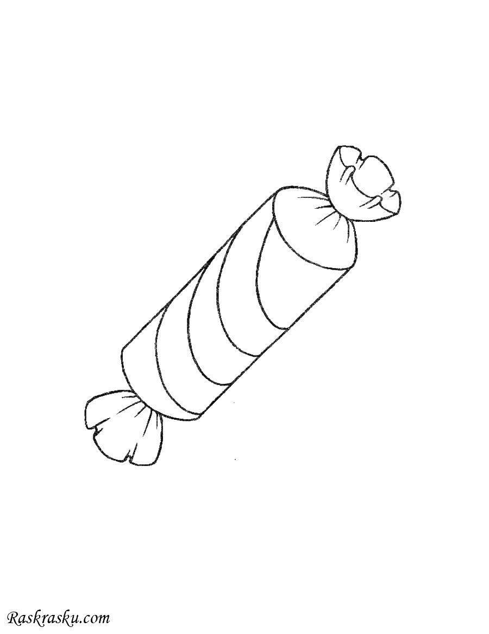
С танция 6. «У ЗОЛУШКИ»
Ведущий: Всем известно, что для успешной продажи товара, очень важна его реклама. Придумайте и нарисуйте на листе А4 рекламу новых конфет, которые вы бы хотели производить на своей кондитерской фабрике. За рекламу своих конфет группа получает по пять монет – 5 руб.

Подведение итогов:
Все команды собираются вместе и подсчитывают жетоны – монеты и объявляется победитель.

